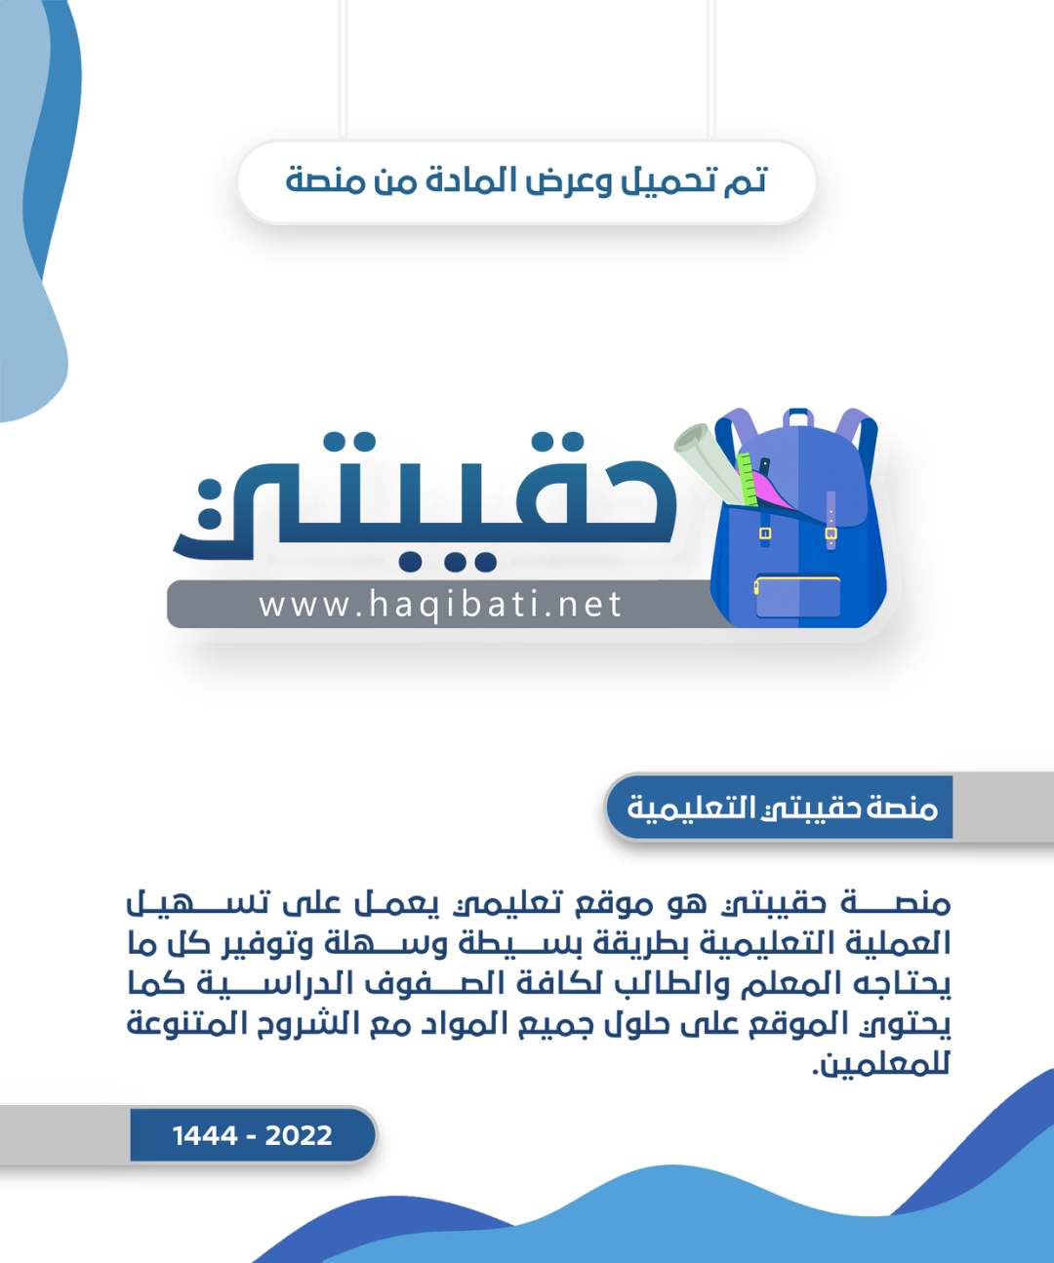

|  |  |  |
| --- | --- | --- |
| **المملكة العربية السعودية**  **وزارة التعليم**  **إدارة التعليم .................**  **مدرسة : ......................** |  | **المادة : لغتي**  **الصف : الثالث ابتدائي**  **الزمن : ساعتان** |

**بسم الله الرحمن الرحيم**

**اختبار منتصف الفصل الدراسي الأول – ( الدور الأول ) – للعام الدراسي 1446هـ**

|  |  |
| --- | --- |
| **اسم الطالب :** ........................................................................................................ | **الصف : الثالث ابتدائي ( )** |

**السؤال الأول :اختر الإجابة الصحيحة فيما يلي:**

|  |  |  |  |  |  |
| --- | --- | --- | --- | --- | --- |
| **1** – **حرف المد المناسب لكلمة ( المضِـ...ف)** | | | | | |
| **أ –** | **ــا** | **ب-** | **ـــو** | **جـ -** | **ــيـ** |
| **2- الطائرة وسيلة السفر وليست مكانا للعب.**  **الكلمة المختومة (بتاء مفتوحة) في الجملة السابقة هي :** | | | | | |
| **أ – الطائرة** | | **ب- وسيلة** | | **جـ - ليست** | |
| **3- جلس الجميع على المقاعد ولم تجلس امرأة.**  **استبدل ما تحته خط بكلمة وواحدة:** | | | | | |
| **أ – إلا** | | **ب- أو** | | **جـ ـ فـ** | |
| **4- ركض الأطفال في ممرات الطائرة يدل على.......** | | | | | |
| **أ – التزام النظام** | | **ب- سوء التصرف** | | **جـ ـ الحركة والنشاط** | |

**السؤال الثاني أ :ضع علامة (√) أمام العبارة الصحيحة وعلامة (×) أمام العبارة الخاطئة:**

|  |  |
| --- | --- |
| **1 – نوع كلمة (التلاميذ) جمع.** |  |
| **2- عند الوقف على التاء المربوطة بالسكون تنطق تاء .** |  |
| **3- معنى كلمة (يسر) :سهولة** |  |

**السؤال الثالث أ : صنف الكلمات الواردة في الجملة التالية حسب المطلوب في الجدول :**

**( دخل الوالد حاملا تذاكر السفر )**

|  |  |  |
| --- | --- | --- |
| **كلمة بها لام شمسية** | **كلمة بها لام قمرية** | **كلمة بها تنوين فتح** |
|  |  |  |

**ب- ارسم الجملة بخط النسخ مع مراعاة قواعد كتابة الحروف:**

أكمل المؤمنين إيمانا أحسنهم خلقا



**ـــــــــــــــــــــــــــــــــــــــــــــــــــــــــــــــــــــــــــــــــــــــــــــــــــــــــــــــــــــــــــــــــــــــــــــــــــــــــــــــــــــــــــــــــــــــــــــــــــــــــــــ**

**ج : اكتب ما يملى عليك :**

**...................................................................................................................................................................................................................................................................................................................................................................................................................................................................................**

**السؤال الرابع : اقرأ النص بفهم ثم أجب**

**صَعدَ عَادِلٌ إِلَى الطَّائِرَةِ بِهُدُوءٍ،وَوَجَدَ الْمُضِيفَ فِي اسْتِقْبَاله، فَأَرْشَدَهُ إِلَى الْمَقْعَدِ الْمُخَصَّص لَهُ، جَلَسَ عَادِلٌ عَلَى مَقْعَدِهِ، وَرَبَطَ حِزَامَ الْأَمَانِ اسْتِعْدَادًا لِإِقْلَاع الطَّائِرَةِ، وَأَثْنَاءَ ذَلِكَ اسْتَمَعَ إلَى تَعْلِيمَاتِ السَّلَامَةِ، وَرَدَّدَ مَعَ قَائِدِ الطَّائِرَةِ دُعَاءَ السَّفَرِ.**

**أَخَذَ عَادِلٌ يُطَالِعُ مَجَلَّةً لِلْأَطْفَالِ، وَبَيْنَمَا هُوَ يُقَلِّبُ صَفَحَاتِ الْمَجَلَّةِ سَمِعَ ضَجيجًا، فَالْتَفَتَ يَمِينًا وَشِمَالًا فَإِذَا أَطْفَالٌ يَرْكُضُونَ فِي مَمَرَّاتِ الطَّائِرَةِ، وَيَعْبَثُونَ بِمُحْتَوَيَاتِهَا.**

**أ- أجيب عن الأسئلة التالية**

|  |
| --- |
| **1** – **لماذا ربط عادل حزام الأمان؟**  **...............................................................................................................................................** |
| **2** – **ما الذي ردده عادل مع قائد الطائرة؟**  **...............................................................................................................................................** |

**ب- اختر الإجابة الصحيحة فيما يلي**

|  |  |  |  |  |  |  |  |  |  |  |
| --- | --- | --- | --- | --- | --- | --- | --- | --- | --- | --- |
| **1** –**كيف صعد عادل الطائرة؟** | | | | | | | | | | |
| **أ –** | | **بسرعة** | | **ب-** | **بهدوء** | | **جـ -** | | **بحذر** |
| **2** –**نفذ عادل تعليمات السلامة تدل على** | | | | | | | | | | |
| **أ –** | **التزام النظام** | | **ب-** | **حب القراءة والثقافة** | | **جـ -** | | **حسن الأدب** | | |
| **3** – **استعدادا لإقلاع الطائرة . معنى كلمة (إقلاع ):** | | | | | | | | | | |
| **أ –** | | **ارتفاع** | | **ب-** | **هبوط** | | **جـ -** | | **وصول** |

**انتهت الأسئلة**

**مــــع تمنياتي لكم بالـتــوفـيــق والـنـجـــاح 0**

**إعداد كنوز الاختبارات على اليوتيوب**

**نموذج الإجابة**

[**https://youtu.be/feod6syZOe8**](https://youtu.be/feod6syZOe8)

**رابط التليجرام**

<https://t.me/tdsgl>

صورة تحتوي على نص, أدوات المطبخ

تم إنشاء الوصف تلقائياً

**اسم الطالب / .....................................**

**20**

**المملكة العربية السعودية**

**وزارة التعليم**

**إدارة التعليم بمحافظة .....**

**مكتب التعليم بمحافظة ............**

**اسم الطالب / ................................................**

**اختبار منتصف الفصل لمـادة لغتي - الصف الثالث الابتدائي – 1445 هـ**

|  |  |  |  |
| --- | --- | --- | --- |
| **السؤال الأول** | **الفهم والاستيعاب ( أجيب وأنمي لغتي )** | **5 درجات** | **الدرجة المستحقة** |
|  |

* **أقرأ النص ثم أجيب :**

**دَخَلَ الْوَالِدُ حَامِلًا فِـي يَدِهِ تَذَاكِرَ السَّفَرِ ، فَاسْتَقْبَلَتْهُ الْأُسْرَةُ بِفَرَحٍ، وَأَسْرَعَ الْجَمِيعُ لِتَجْهِيـزِ حَقَائِبِـهِمْ الْكَبِيـرَةِ اسْتِعْدَادًا لِلرِّحْلَةِ إِلَّا عَادِلًا ، اكْتَفَى بِحَقِيبَةٍ يَدَوِيَّةٍ صَغِيـرَةٍ .**

**وَقَبْلَ مَوْعِدِ الرِّحْلَةِ وَصَلَتِ الْأُسْرَةُ إِلَـى الْـمَطَارِ ، وَاسْتَقَرَّ أَفْرَادُهَا عَلَى الْـمَقَاعِدِ فِـي صَالَةِ الْانْتِظَارِ كَغَيْـرِهِمْ مِنَ** **الْـمُسَافِرِينَ ، غَيْـرَ امْرأَةٍ كَانَتْ تَحْمِلُ طِفْلًا لَمْ تَجِدْ مَكَانًا تَجْلِسُ فِيهِ .**

|  |  |  |  |  |  |
| --- | --- | --- | --- | --- | --- |
| **ضع دائرة حول الكلمة الصحيحة :** | | | | | |
| 1. **دخل الوالد حاملًا في يده :** | | | | | |
| **أ** | **تذاكر السفر** | **ب** | **حلويات** | **ج** | **ألعاب** |
| 1. **استقبلت الأسرة الوالد :** | | | | | |
| **أ** | **بنوم** | **ب** | **بفرح** | **ج** | **بحزن** |
| 1. **ضد كلمة ( صغيرة ) :** | | | | | |
| **أ** | **قبيحة** | **ب** | **كبيرة** | **ج** | **جميلة** |
| 1. **معنى كلمة ( فرح ) :** | | | | | |
| **أ** | **حزن** | **ب** | **بكاء** | **ج** | **سعادة** |
| 1. **جمع كلمة ( الـمقعد ) :** | | | | | |
| **أ** | **الـمسافر** | **ب** | **الـمطار** | **ج** | **الـمقاعد** |

|  |  |  |  |
| --- | --- | --- | --- |
| **السؤال الأول** | **التراكيب اللغوية** | **5 درجات** | **الدرجة المستحقة** |
|  |

|  |
| --- |
| **ضع خطًّا تحت الإجابة الصحيحة التي بين الأقواس :** |
| **1 . كلمة تبدأ بـهمزة قطع ( أسرع - تحمل - كانت )** |
| **2 . كلمة تنتهي بتاء مربوطة ( الأسرة – الـمسافرين - الـمطار )** |
| **3 . كلمة تدل على ظرف الزمان ( هل - من - صباحًـا )** |
| **4 . لون الرسام الغزال غير الرأس ( أسلوب تعجب - أسلوب استثناء - أسلوب استفهام )** |
| **5 . كلمة تحتوي على مد بالألف ( تحمل - تجد - تذاكر )** |

|  |  |  |  |
| --- | --- | --- | --- |
| **السؤال الثاني** | **التعبير الكتابي** | **10 درجات** | **الدرجة المستحقة** |
|  |

* **أ . أرتب الكلمات التالية لأكون جملة مفيدة :**

|  |  |  |  |
| --- | --- | --- | --- |
| **صعد** | **الطائرة** | **إلى** | **عادل** |
| **......................................................................................................................................................................** | | | |

**3**

* **ب . أكمل الفراغات بالكمة الـمناسبة فيما يلي :**

**( محط أنظار – يسر )**

1. **حللت الـمسألة بـكل ........................... وسهولة .**
2. **الـمملكة العربية السعودية ......................................... العالم .**

**2**

* **( الخط ) ارسم بخطي الجميل :**
* 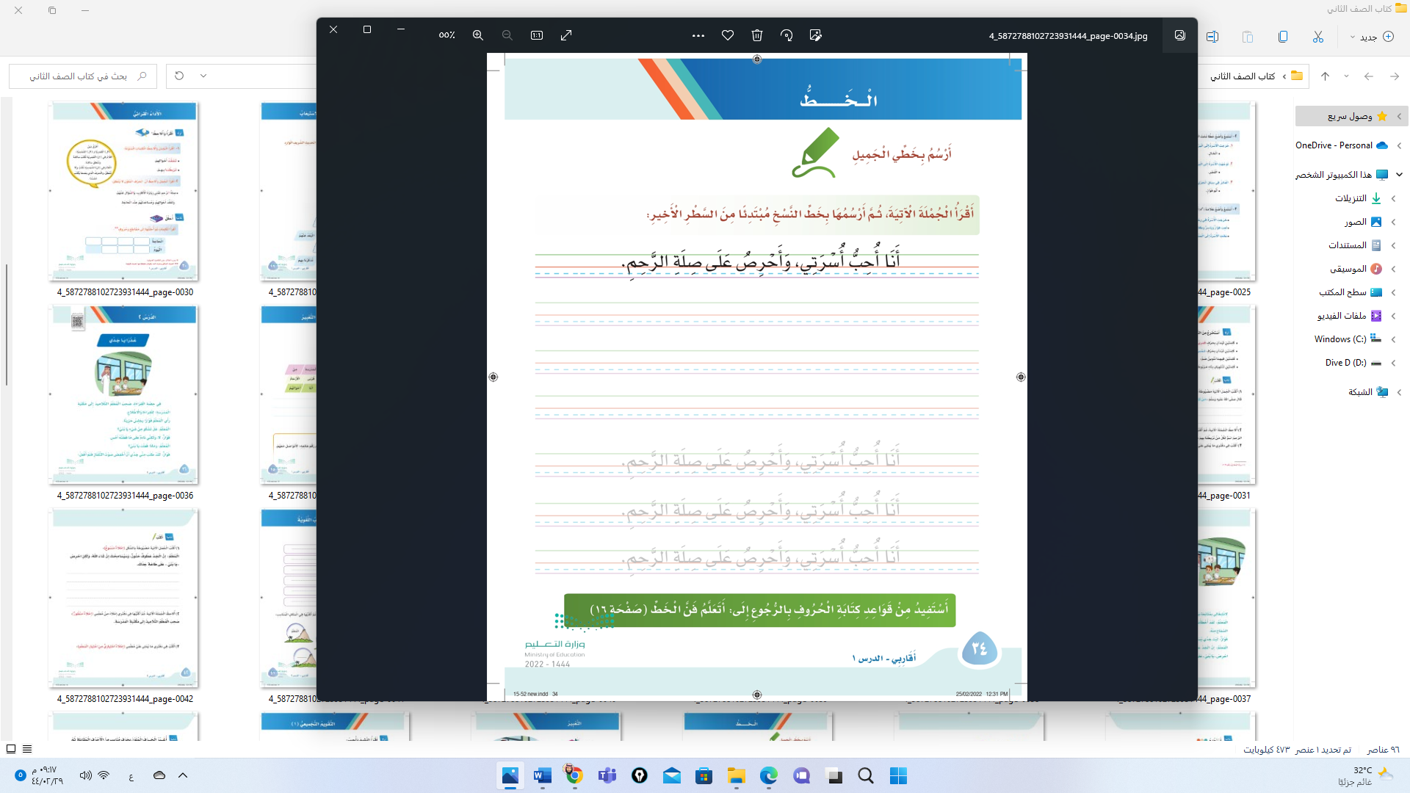

**دَخَلَ الْوَالِدُ حَامِلًا فِـي يَدِهِ تَذَاكِرَ السَّفَرِ**

**5**

* **( الإملاء الاختباري ) اكتب ما يملى علي :**

**.................................................................................................................................................**

**.................................................................................................................................................**

**.................................................................................................................................................**

**.................................................................................................................................................**

**.................................................................................................................................................**

**مع تحيات معلمـ الـمادة**

**أ . .........................**